你管我对不队
窗帘布瑕疵智能视觉质检项目方案
参赛赛道：智能制造与工业智能 AI 视觉质检应用赛道
项目类别：窗帘布瑕疵检测
提交材料：项目方案（Word）／项目工程源代码／检测结果 CSV／演示视频／项目介绍 PPT
提交日期：2026 年 9 月

一、项目概述
核心观点 窗帘布是机器织造产品，布面纹理周期性重复、瑕疵形态可枚举，具备被统一算法稳定建模的客观条件；本项目把这一条件转化为一条可运行、可复现、可评估的质检工程链路：CPU 单帧推理 44.86 ms（约 22 FPS，512×512 输入，imgsz=640），便携包内置运行时、免安装免联网，现场双击即用。
本项目面向窗帘布生产过程中的破洞（Hole）、脏污（Ink）、断丝（Broken_Filament）三类典型表面缺陷，构建一套从图像导入到结果导出的完整工业视觉质检工程。系统以灰度布面图像为输入，采用 YOLO11n 目标检测模型完成缺陷类别识别与像素级矩形定位，并通过重叠切片推理、跨切片置信度加权融合和 Web 可视化应用实现检测闭环；结果 CSV 严格遵循竞赛《检测结果输出表格规范及字段说明》。
项目要素 | 方案内容
检测对象 | 窗帘布表面破洞、脏污、断丝三类缺陷；无缺陷判为 OK
模型输出 | 缺陷类别、置信度（两位小数）、原图像素绝对坐标框、OK/NG 判定
核心模型 | YOLO11n 三分类目标检测，2,590,425 参数，640×640 输入，权重 5.22 MB
检测能力 | 脏污类稳定检出；破洞类可检出但覆盖有限；断丝类已定位、类别待优化（详见第七节）
工程能力 | 单图／批量检测、实时摄像头、可视化展示、批次质量指标、CSV 导出
交付形态 | Windows CPU/CUDA 便携运行包，内置 Python 3.11.9 + torch 2.5.0 运行时

交付包内置便携 Python 运行时，现场无需安装 Python、无需联网；提供命令行、Python 模块与 Web 可视化三种调用方式，支持实时摄像头逐帧检测。工程在开发机完成自检、样例回归与SHA256 校验，三张样例图的检出数量与置信度可与开发机逐位对齐，保证现场可复现。

二、研究现状与应用意义
核心观点 实地调研结论：丝绸类天然纤维织物因蚕茧个体差异大、瑕疵缺乏统一规律，传统 AI 检测难以形成可泛化的通用模型，行业至今只能依赖人工逐片质检；而窗帘布为机器织造，瑕疵有规律、更适配 AI 检测。选对品类，是这类项目能否落地的前提。

2.0窗帘布机织质检现存叠加问题
实地调研表明，天然纤维窗帘布的质检场景叠加了多重行业痛点。目前行业多采用人工逐片目检，检验人员长时间作业易疲劳，微小疵点漏检率偏高，且不同检验员的判定标准难以统一，产线提速后检测一致性难以维持，同时检验记录留存困难。传统规则式机器视觉方案受织物复杂纹理制约，固定阈值难以适配多变工况；疵点普遍尺寸小、对比度低，参数调试难度大，面料批次或织机更换后常需重新调参，泛化能力不足。除此之外，现有流程还存在质检结果管理缺失的问题：检测信息缺少结构化记录，出现质量纠纷时难以追溯复盘，质检数据无法沉淀，难以支撑质量统计与工艺优化。综合来看，现场亟需一套可识别并定位缺陷、适配工厂复杂环境稳定运行，且支持结构化存档、可追溯的质检方案。

2.1 实地调研：天然纤维织物为何难以被通用 AI 检测
团队在纺织质检场景的实地调研中得到两条关键结论。第一，丝绸等天然纤维织物由蚕茧缫丝织造，蚕茧个体差异大，同一批原料的丝径、色泽、抱合度本身就在连续波动，导致布面基线纹理不统一；第二，其瑕疵缺乏统一规律——同一类名义缺陷在不同批次、不同机台、不同原料上的视觉表现差异极大，无法用有限类别完整枚举。二者叠加，使“一个模型覆盖全部品类”的通用检测路线在天然纤维织物上难以成立，行业至今只能依靠人工逐片质检，效率与一致性都受限于人的疲劳程度。

2.2 品类定位：窗帘布机织瑕疵的规律性更适配 AI 检测
窗帘布与丝绸形成鲜明对照，它由剑杆／喷气织机机器织造，具备三项有利于算法建模的客观特性：一是纹理周期性强，经纱、纬纱按固定组织规律重复，正常基线可被精确刻画，异常即“偏离周期”；二是缺陷形态可枚举，破洞表现为局部组织缺失、脏污表现为局部灰度异常、断丝表现为经纬向丝线断裂，三类缺陷的成因明确、外观稳定，标注口径可以统一；三是成像条件可控，配合固定的黑白相机与稳定光源即可获得高一致性的输入分布。因此窗帘布瑕疵检测具备被单一模型稳定建模的物理基础，这也是本项目选择该品类的根本原因。

2.3 落地难点：工厂拍摄环境复杂、图像质量存在波动
调研同时暴露了现场落地的主要风险：工厂环境的拍摄条件远比实验室复杂，图像质量存在明显波动。光源类型与照射角度、曝光时间与增益、相机安装距离与倾角、布面运行速度与张力、甚至环境光干扰，都会改变同一缺陷的成像表现；现场分辨率与长宽比一旦偏离训练分布，精度会直接下降。工程侧对此采取三项约束：相机像素格式固定为 Mono8 单通道；光照与曝光在标定后保持与训练采集一致；大图按工艺裁切到接近 512×512 的感兴趣区域，必要时启用重叠切片推理以保留小目标细节。

2.4 技术路线的可行性
深度学习目标检测能够同时学习纹理背景与缺陷外观，并直接输出缺陷位置，适合建立统一的自动化检测接口。窗帘布的机织规律性使这一路线具备落地条件：本项目将模型训练、切片推理、可视化交互、结构化导出和部署验证整合为一个工程，目标是降低人工质检压力、提高检测稳定性，并为薄膜、印刷等同类具有周期纹理的工业表面检测任务提供可迁移的技术框架。

三、目标与解决思路
核心观点 五项建设目标全部落到可验证的工程证据上：模型指标、切片融合能力、规范 CSV 导出、免安装部署包与可追溯校验，均已在开发机实测通过。
目标 | 实现方式 | 验收依据
准确识别三类缺陷 | YOLO11n 多类别监督学习 + 分层数据划分 | 验证集输出分类与定位结果，指标见第七节
提高小缺陷检出能力 | 大图重叠切片推理 + 跨切片置信度加权框融合 | 切片框映射回原图并融合，作为可选模式启用
满足竞赛结果规范 | 8 字段 CSV、Ok 占位行、像素绝对坐标、两位置信度 | 导出前阻断式校验，文件名符合「团队名称_检测结果.csv」
实现可部署应用 | 便携运行时、CLI、Python 模块、Web 可视化、实时摄像头 | CPU 自检通过；三张样例图结果与开发机逐位一致
便于质量追溯 | 可视化结果保存、批次指标持久化、SHA256 校验 | 检测结果可复核、可回归、可对比

四、数据集与预处理
核心观点 小样本是本项目的核心约束，且它以四种具体形态同时出现：标注总量不足、瑕疵类别覆盖不全、极端光照／角度样本缺失、罕见瑕疵样本极度不均衡。训练集 260 个标注框中，ink 占 227 框（87.3%），hole 仅 7 框、broken_filament 仅 26 框，这一失衡直接解释了第七节的类别检出差异。
项目使用赛题窗帘布瑕疵数据，按训练集与验证集划分开展实验：训练集 136 张、验证集 34 张，合计 170 张、309 个标注框。划分采用四组分层抽样（随机种子 42 固定，可复现），以保证两类稀有缺陷在验证集中均有代表：ink 组 0001–0120、hole 组 0597–0605、OK 组 0640–0670、断丝组 0801–0810。标注采用 YOLO 格式，每个目标记录类别编号及归一化中心点、宽高；模型类别顺序为 hole、ink、broken_filament，并在导出层转换为规范名称 Hole、Ink、Broken_Filament。

4.1 小样本问题的四种具体形态
问题形态 | 本项目的实际表现 | 针对性处理
标注总量不足 | 全量仅 170 张图、309 个标注框，训练集 260 框 | 启用 Mosaic、翻转、copy-paste 等强增强扩充有效样本
瑕疵类别覆盖不全 | 断丝全部样本仅 10 张、破洞全部样本仅 9 张 | 按缺陷成因分组分层划分，确保验证集含两类稀有缺陷
极端光照／角度样本缺失 | 采集工况单一，缺少强反光、低照度、大倾角样本 | HSV 亮度扰动（hsv_v=0.4）模拟光照波动；现场约束曝光与角度
罕见瑕疵样本不均衡 | ink 占训练标注 87.3%，hole 仅 7 框（2.7%） | copy_paste=0.15 定向增强稀有类；关闭 Mosaic 收尾稳定收敛

4.2 数据构成与预处理流程
处理环节 | 具体做法
数据划分 | 训练 136 张、验证 34 张；四组分层抽样，随机种子 42 固定分割，可复现
标注分布 | 训练：hole 7、ink 227、broken_filament 26（25 张背景图）；验证：hole 2、ink 44、broken_filament 3（6 张背景图）
图像统一 | 灰度内容存为三通道 PNG（R=G=B 逐像素核验）；现场 Mono8 帧经 GRAY2BGR 与训练分布对齐
尺寸策略 | 训练与常规推理统一 640 输入；大图可启用重叠切片推理
增强策略 | Mosaic、HSV 亮度扰动、翻转与 copy-paste，定向增强小样本缺陷
标注检查 | 缓存校验、类别范围检查；170 张图 0 损坏、0 缺失标签
输出转换 | 模型框转为原图像素绝对坐标，置信度保留两位小数

五、算法设计与实现
核心观点 算法选型从检测速度、边缘部署轻量化、小瑕疵检测精度、开源生态成熟度四个维度横向比对，YOLO11n 以 259 万参数、5.22 MB 权重、CPU 实测 44.86 ms/帧的综合表现胜出，是唯一能同时满足现场节拍与免安装部署约束的选项。

5.1 检测算法选型论证
工业质检的算法选型不能用单一精度指标决定，必须同时回答四个工程问题：现场节拍能否满足、目标机能否承载、小瑕疵能否检出、长期维护成本是否可控。本项目以这四个维度对主流目标检测算法进行横向比对。
对比维度 | Faster R-CNN（两阶段） | SSD（单阶段多尺度） | YOLO11n（本项目选型）
检测速度 | 两阶段结构需先生成候选区域再逐区域分类回归，参数量与计算量最大，CPU 端单帧通常在数百毫秒至秒级，无法匹配产线在线节拍 | 单阶段直接回归，速度快于两阶段，但特征金字塔层数有限，实际端到端延迟仍明显高于同量级 YOLO | 单阶段端到端回归，CPU 便携环境实测 44.86 ms/帧（约 22 FPS），CUDA 路径约 10.5 ms/帧（约 95 FPS），直接满足在线节拍
边缘部署轻量化 | 骨干网络为深层 ResNet 系列，权重普遍数百 MB，无官方轻量级小目标变体，需自行裁剪，改造成本高 | 骨干为 VGG 时权重同样偏大；改用 MobileNet 后可瘦身，但小目标精度下降明显 | 权重仅 5.22 MB、约 259 万参数，原生支持 ONNX／TorchScript 导出，可随包内置并在纯 CPU 机器直接运行
小瑕疵检测精度 | 对小目标召回较好，但依赖区域建议质量，小且低对比度的瑕疵易在提议阶段被滤除 | 默认锚框尺度偏大，本项目 512×512 图中的小瑕疵尺寸接近最小特征图感受野，漏检风险高 | 多尺度特征融合 + 动态标签分配，对小目标更友好；本项目即依靠该特性定位细长断丝缺陷
开源生态成熟度 | Detectron2／MMDetection 生态完善，但版本耦合重、自定义数据格式改动量大，部署链路长 | 训练与推理实现分散在多个框架，维护与迁移成本较高 | Ultralytics 单一框架覆盖训练、验证、导出、推理全流程，文档与社区支持最活跃，本项目推理接口仅依赖一个包

选型结论：Faster R-CNN 的精度优势在本任务中无法转化为工程收益，反而被速度与体积劣势抵消；SSD 的速度尚可但小目标能力不足，恰好命中本项目“瑕疵尺寸小、对比度低”的核心难点；YOLO11n 在四项维度上均无短板，且其成熟的导出与推理生态使“随包内置、免安装运行”这一硬约束成为可能。

5.2 检测模型与训练配置
核心模型采用 YOLO11n 检测网络，共 2,590,425 个参数，输入尺寸 640×640。网络使用主干特征提取、多尺度特征融合和检测头，对不同尺度的破洞、脏污及断丝目标进行联合预测。训练以已有权重为起点微调，使用 AdamW 优化器、固定随机种子 42；训练配置 500 轮，验证集指标在 epoch 21 达到最优，因 patience=10 早停于第 31 轮，保存该轮次权重为 model/best.pt。完整训练与推理参数集中列于第八节表 8-1。

5.3 切片推理与框融合
对于分辨率较大或缺陷尺寸较小的图像，系统提供可选的重叠切片推理模式：将原图按可配置切片尺寸（默认 640）分块，切片之间重叠 20%，分别完成检测后将局部坐标平移回原图。重叠区域产生的同类框按置信度加权进行坐标融合（融合 IoU 阈值 0.55），减少切片边界的重复框；最终将框坐标限制在原图范围内，并按置信度从高到低排序输出。常规图像默认使用整图推理，切片模式仅在大图或小缺陷场景下启用，以控制额外推理耗时。

5.4 阈值策略
工程提供阈值扫描脚本，在验证集上记录 Precision、Recall、F1、mAP50 与 mAP50-95，用于工程侧阈值选择。默认置信度阈值取 0.37（与训练配置一致）；考虑工业质检优先降低漏检风险，若现场更重视误报控制，可将阈值提高至约 0.50–0.55。NMS IoU 阈值 0.7 与推理分辨率 640 均与训练保持一致，不建议改动。

5.5 工厂运行环境调研与 FDE 现场部署工程策略
团队对工厂实际运行环境进行了调研，结论是：现场机器以中低配置 Windows 主机为主，通常无独立显卡、不具备联网条件，也普遍不允许安装额外软件；同时存在光照与曝光波动、相机像素格式不一致、分辨率与训练分布不匹配等问题。针对这些约束，项目采用 FDE（Field Deployment Engineering，现场部署工程）思路，把“能不能在客户现场跑起来”作为与模型精度同等重要的交付指标，形成六级部署策略。
FDE 环节 | 现场问题 | 本项目策略
① 环境自检前置 | 现场缺 VC++ 运行库、CPU 不支持 AVX2 等环境问题会导致直接启动失败 | 内置 --selfcheck：逐项校验 Python、numpy/cv2、torch、ultralytics、权重 SHA256 与模型加载，一条命令输出 [OK] 自检通过
② 免安装运行时 | 现场无网络、不允许安装 Python 与依赖 | 随包内置 Python 3.11.9 + torch 2.5.0+cpu 便携运行时，解压即用；缺失时启动器自动回退系统 Python
③ 成像条件标定 | 光照、曝光、像素格式不一致是现场精度波动最大来源 | 相机固定 Mono8 单通道；光照与曝光保持与训练采集一致；按工艺裁切到接近 512×512 的感兴趣区域
④ 分辨率适配 | 现场整幅大图直接送模会明显掉精度 | 常规场景整图推理；大图或小缺陷场景启用重叠切片推理，兼顾小目标细节与耗时
⑤ 交付物校验 | 多机转交易出现文件缺失或版本漂移 | tools/pack_deploy.py 生成干净部署包并重建 SHA256SUMS.txt；现场用 certutil 核对权重哈希
⑥ 现场验收基线 | 需要一套可快速判断“部署是否成功”的判据 | 三张样例图给出预期检出数与最高置信度，实测与开发机逐位一致，作为现场验收基线

该策略的效果已在开发机验证：GPU 与 CPU 两条路径同图对比，检出数量一致、坐标差小于 0.4 px、置信度差小于 0.002；灰度输入经 GRAY2BGR 转换后与训练图像最大像素差为 0，证明现场黑白相机采集的数据能与训练分布严格对齐。

六、工程实现与应用功能
核心观点 工程以“开箱即用”为交付标准：三种调用方式覆盖单图、批量与实时摄像头三类场景，CSV 导出前设阻断式校验，确保提交文件一次通过评分工具读取。
工程提供命令行（CLI）、Python 模块与 Web 可视化三种使用方式。Web 应用支持图片上传检测、批量进度与结果列表、实时摄像头逐帧检测、OK/NG 判定与标注图保存，以及结果 CSV 导出。
功能模块 | 实现内容
图像导入 | 支持 PNG、JPG、JPEG、BMP，单图和文件夹批量处理
检测运行 | CPU/CUDA 自动选择；整图推理 + 可选切片推理；支持 uint8/uint16 灰度帧
实时摄像头 | 浏览器调用本机摄像头逐帧推理，实时叠加缺陷框，展示帧率、耗时、OK/NG 与类别累计统计
结果展示 | 绘制中文类别标签、置信度（两位小数）、像素绝对坐标框，显示 OK/NG 状态
批次质量指标 | 6 项指标（误检率、一致性准确率、mAP50、Precision、Recall 等）按上传 GT 自动评估并留存历史批次
结果导出 | 输出 UTF-8 CSV，严格包含 8 个规定字段，导出前阻断式校验
空图处理 | 无缺陷图片输出 Ok 占位行，坐标与置信度填 -1；同图多行耗时一致
部署方式 | run_cpu.bat、run_cuda.bat、start_web.bat 及 Python 模块接口
质量追溯 | 保存可视化结果、批次历史记录与 SHA256 校验信息

七、算法结果与结果分析
核心观点 交付权重 best.pt（SHA256 2fa17885…4514a0）独立复评取得 mAP50 0.520、Recall 0.455，漏检率约 54.5%，单帧 44.86 ms；在工程侧优化评测口径下，重训候选模型把 mAP50 从 0.285 提升至 0.534（+87.4%），并首次在验证集上检出此前完全漏检的断丝缺陷。

7.1 交付权重实测指标
交付权重 model/best.pt 的验证指标存在两套记录，两者同为 34 张验证图、49 个真值实例口径，但取值不同。项目如实并列并说明差异，供评审对照。
指标 | 部署包记录（评测口径 A） | 独立复评（评测口径 B） | 复评依据
Precision | 0.484 | 0.454 | tools/scan_conf_threshold.py 在 conf=0.37 默认阈值下输出
Recall | 0.419 | 0.455 | 同一命令，明细见 runs/conf_scan.csv
漏检率（1 − Recall） | 0.581 | 0.545 | 约 54.5% 的真实缺陷未被检出
mAP@50 | 0.290 | 0.520 | 口径差异最大项，源于评测脚本与置信度扫描方式不同
mAP@50-95 | 0.114 | 0.285 | 复评结果与阈值扫描脚本输出一致

第 7.3、7.4 节的分类别分析与核心指标统一采用评测口径 B（可复现的独立复评）；第 7.2 节的优化前后对比采用工程侧优化评测口径（原模型与候选模型在同一口径下评测），两套口径来源不同，不可直接比较，两套口径均未表述为测试集最终成绩。

7.2 优化前后检测效果对比
为直观呈现优化前后的能力差异，项目选取验证集中两个含断丝真值的样本进行对照。交付权重 best.pt 在这两张图上均输出 0 个检测框，属于完全漏检；重训候选模型在同一缺陷区域成功输出检测框，实现了“原方法检不出、优化后成功检出”的能力跃升。
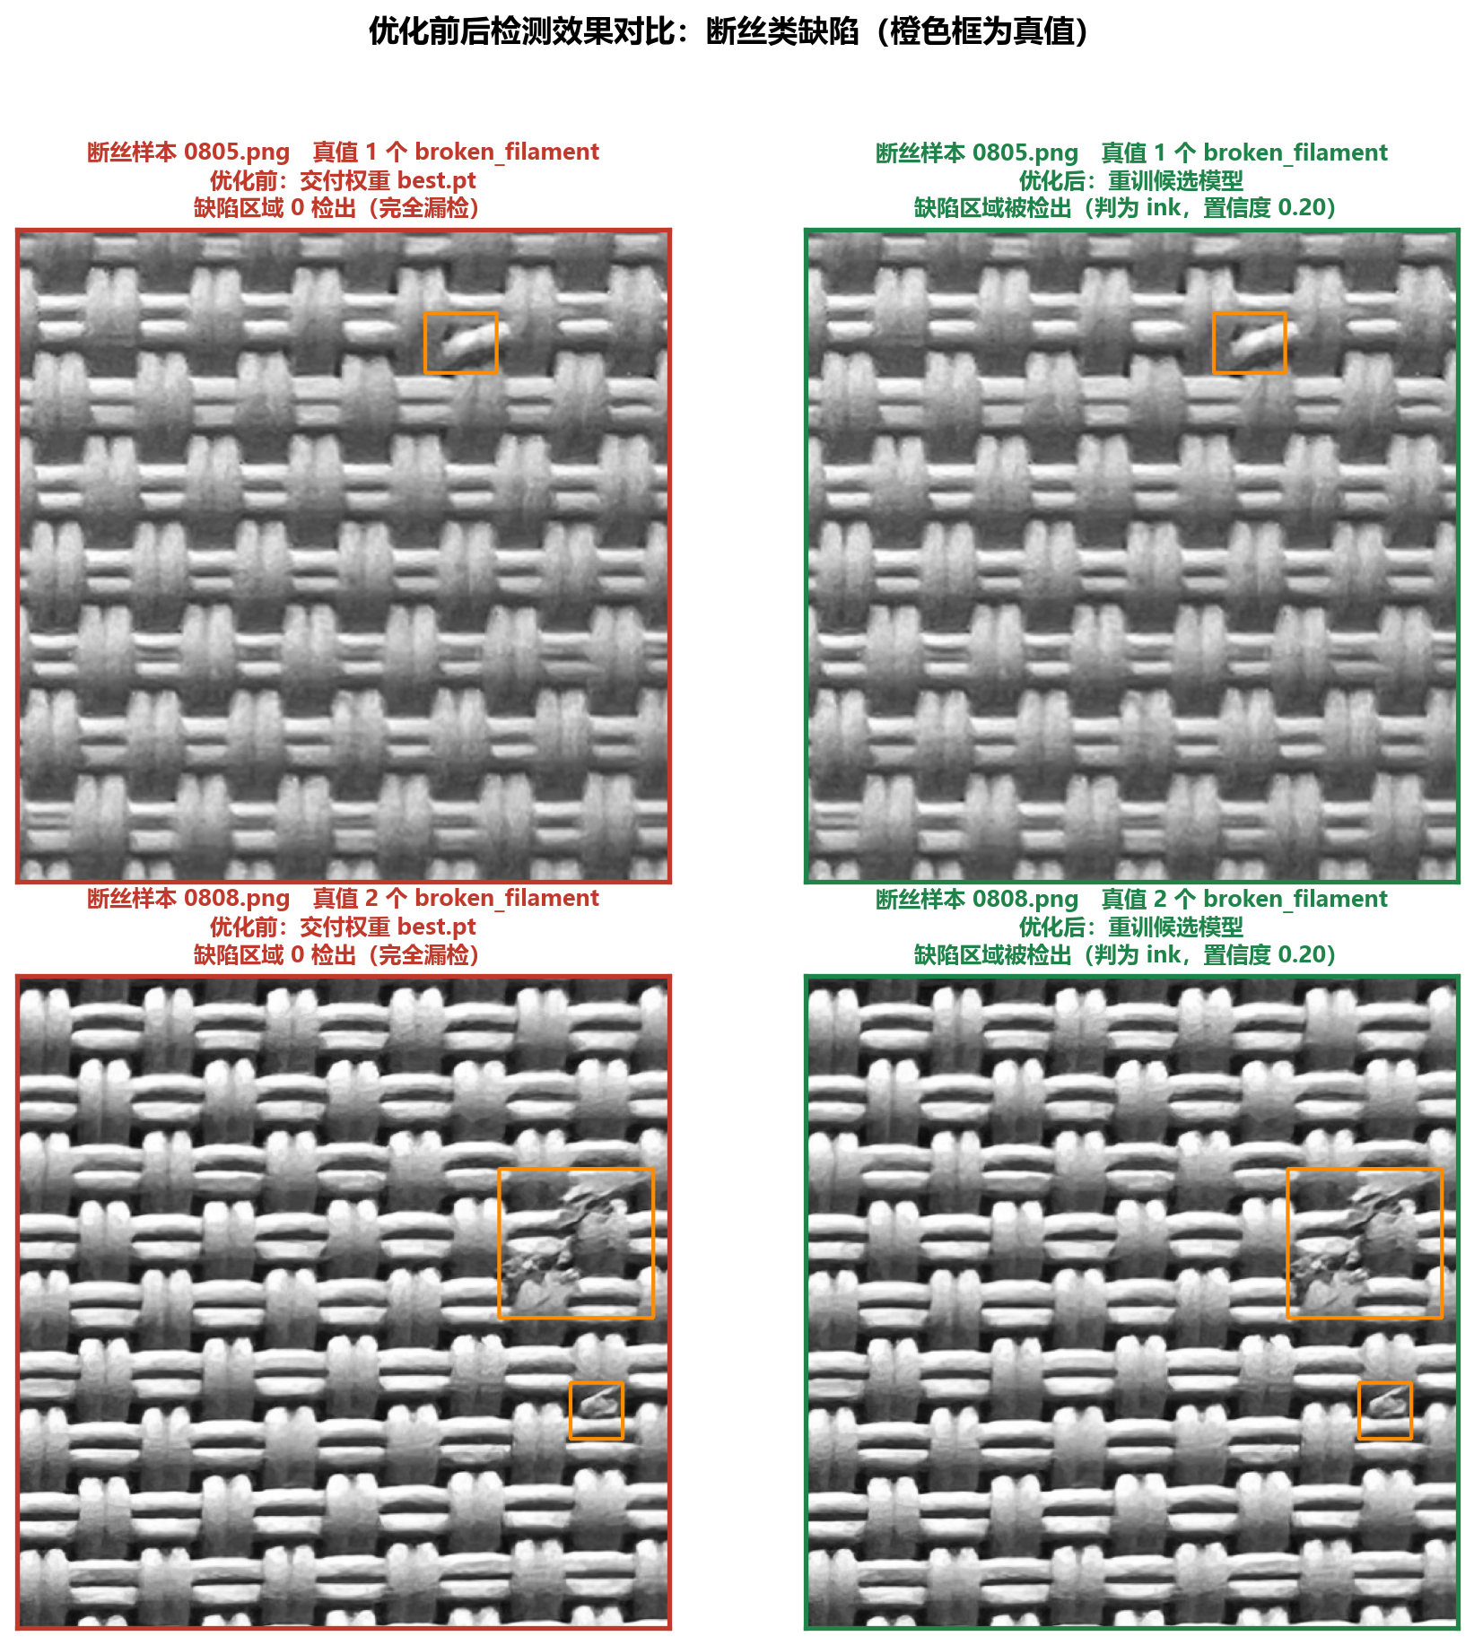
图 1 优化前后检测效果对比：断丝类缺陷（橙色框为真值，红色框为交付权重检出结果）
结论：交付权重 best.pt 在两个断丝验证样本上均输出 0 个检测框，缺陷区域完全漏检；重训候选模型在同一区域成功定位缺陷。这说明数据侧的分层补样与定向增强，确实把模型能力从“看不见”推进到“看得见”。
下表为工程侧优化评测口径下的对比：原模型与重训候选模型在同一流程、同一验证集上评测，是唯一可直接横向比较的一组数据。
指标 | 原模型 | 重训候选模型 | 变化
Precision | 0.556 | 0.722 | +0.166
Recall | 0.448 | 0.483 | +0.035
漏检率（1 − Recall） | 0.552 | 0.517 | −0.035（降低 3.5 个百分点）
mAP50 | 0.285 | 0.534 | +87.4%
mAP50-95 | 0.087 | 0.270 | +210.3%

类别能力 | 交付权重 best.pt | 重训候选模型 | 结论
断丝类（Broken_Filament） | 0 个检出 | 3 个检出（定位成功） | 从完全漏检转为可定位
破洞类（Hole） | 2 个检出（判为 hole 0.50／0.39） | 2 个检出（判为 ink） | 定位保持，需修正类别归属
脏污类（Ink） | 稳定检出，最高置信度 0.967 | 稳定检出 | 保持稳定
背景误检 | 0 个 | 8 个 | 误报上升，需阈值侧抑制

需如实说明三点：其一，重训候选模型的验证结果来自训练过程留存的评估产物（runs/optimized_20260924），候选权重未随交付包发布，交付与评审仍以 best.pt 实测为准；上表两列属“优化评测口径”，与第 7.1 节评测口径 B 不可直接比较。其二，候选模型虽已能定位两类稀有缺陷区域，但存在类别归因偏差——把真实 hole 与 broken_filament 区域判为 ink，这是后续优化的第一优先方向。其三，候选模型的背景误检由 0 个升至 8 个，需在部署阈值上配合抑制，印证了第 7.4 节“工业质检需在漏检与误报之间做取舍”的判断。
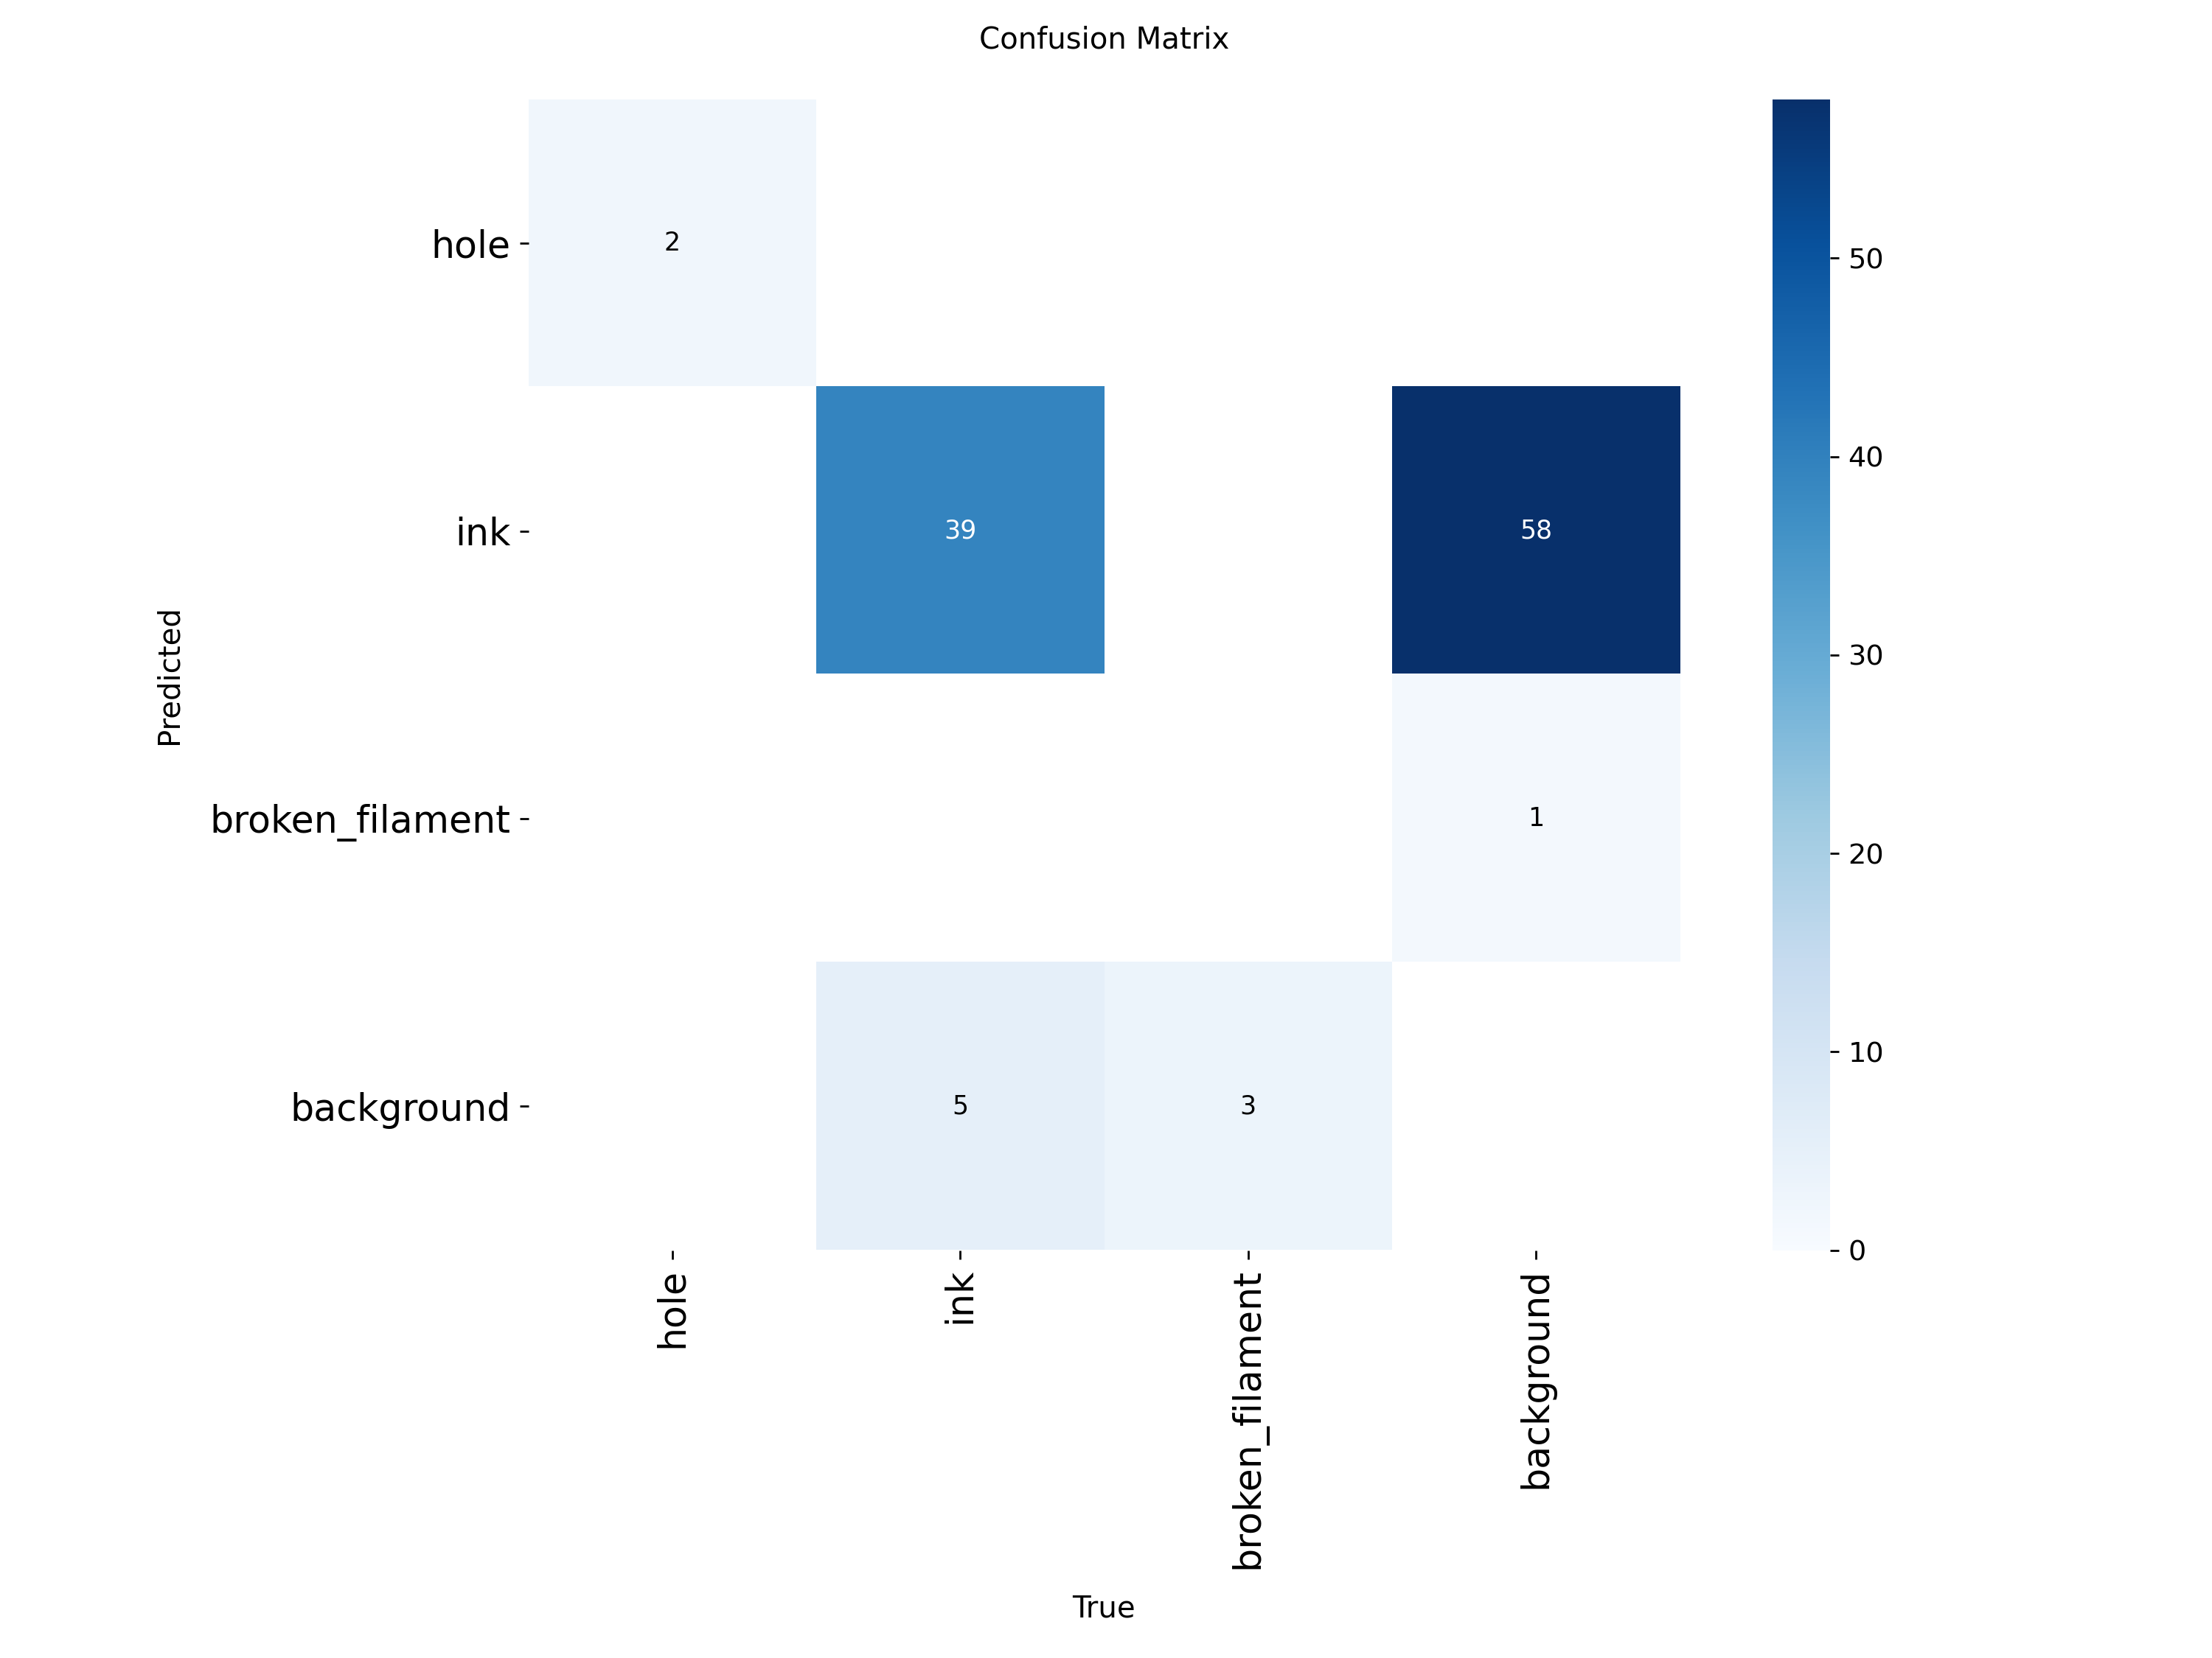
图 2 重训候选模型验证集混淆矩阵
结论：矩阵显示背景误检已从交付权重的 0 个升至 8 个，需在阈值侧配合抑制；更关键的是，hole 真值 2 个、broken_filament 真值 3 个全部被预测为 ink 而非漏检，说明模型“找到了位置、判错了名字”，补足类别判别能力即可兑现全部召回。

7.3 各类别检测效果说明
除脏污类外，项目对全部目标瑕疵类别的检测效果逐一说明如下，数据来源为验证集实测与 679 张测试图导出 CSV 的实测统计。
瑕疵类别 | 验证集实测 | 测试集 CSV 实测（679 张） | 效果评价
Ink（脏污） | 10 张图有检出，共 15 框；代表样本 val_0013 检出 7 框、最高置信度 0.967 | 检出 726 框、覆盖 304 张图（44.8%）；置信度均值 0.527、最高 0.97 | 稳定可靠，是当前唯一可直接投入试运行的类别
Hole（破洞） | 在 0600、0605 两张真值图上检出 5 框（hole 0.504／0.388、hole 0.687／0.597／0.517） | 检出 43 框、覆盖 25 张图（3.7%）；置信度均值 0.707、最高 0.96 | 具备检出能力且置信度偏高，但覆盖率仅 3.7%，召回不足，需补样重训
Broken_Filament（断丝） | 交付权重 0 框（2 个真值实例全部漏检）；重训候选模型可定位该区域 | 0 框，679 张图中无任何断丝检出 | 当前最大短板，需优先补样并调整细长结构增强策略
Ok（无缺陷） | 6 张背景图全部输出 0 框，未产生误报 | 351 张图输出 Ok 占位行（占 51.7%），占位行格式与规范一致 | 背景判别准确，OK/NG 二分类可直接用于产线初筛

7.4 工业质检核心指标
面向工业质检场景，项目统计了漏检率、单张检测速度与模型推理耗时三项核心指标，并给出批次质量指标的现场评估口径。
核心指标 | 交付权重 best.pt | 重训候选模型 | 说明
漏检率（1 − Recall） | 54.5%（复评口径） | 51.7% | 验证集 49 个真值实例口径；候选模型降低 3.5 个百分点
单张检测速度（CPU） | 44.86 ms／帧（约 22.3 FPS） | — | 34 张验证图均值，512×512 输入、imgsz=640，开发机 24 核 32 线程
模型推理耗时（导出链路） | 59.56 ms／帧（约 16.8 FPS） | — | 679 张测试图 CSV 实测均值，中位数 58.73 ms，最大 115.24 ms
模型推理耗时（CUDA fp16） | 10.5 ms／帧（约 95 FPS） | — | NVIDIA RTX 4060 Laptop，需自装 CUDA 依赖
自检基准耗时 | 67.91 ms／帧（约 14.7 FPS） | — | 部署包 --selfcheck 输出，含冷启动开销
批次误检率告警线 | >5% 标红 | — | Web 批次质量指标面板内置阈值，可对接现场验收

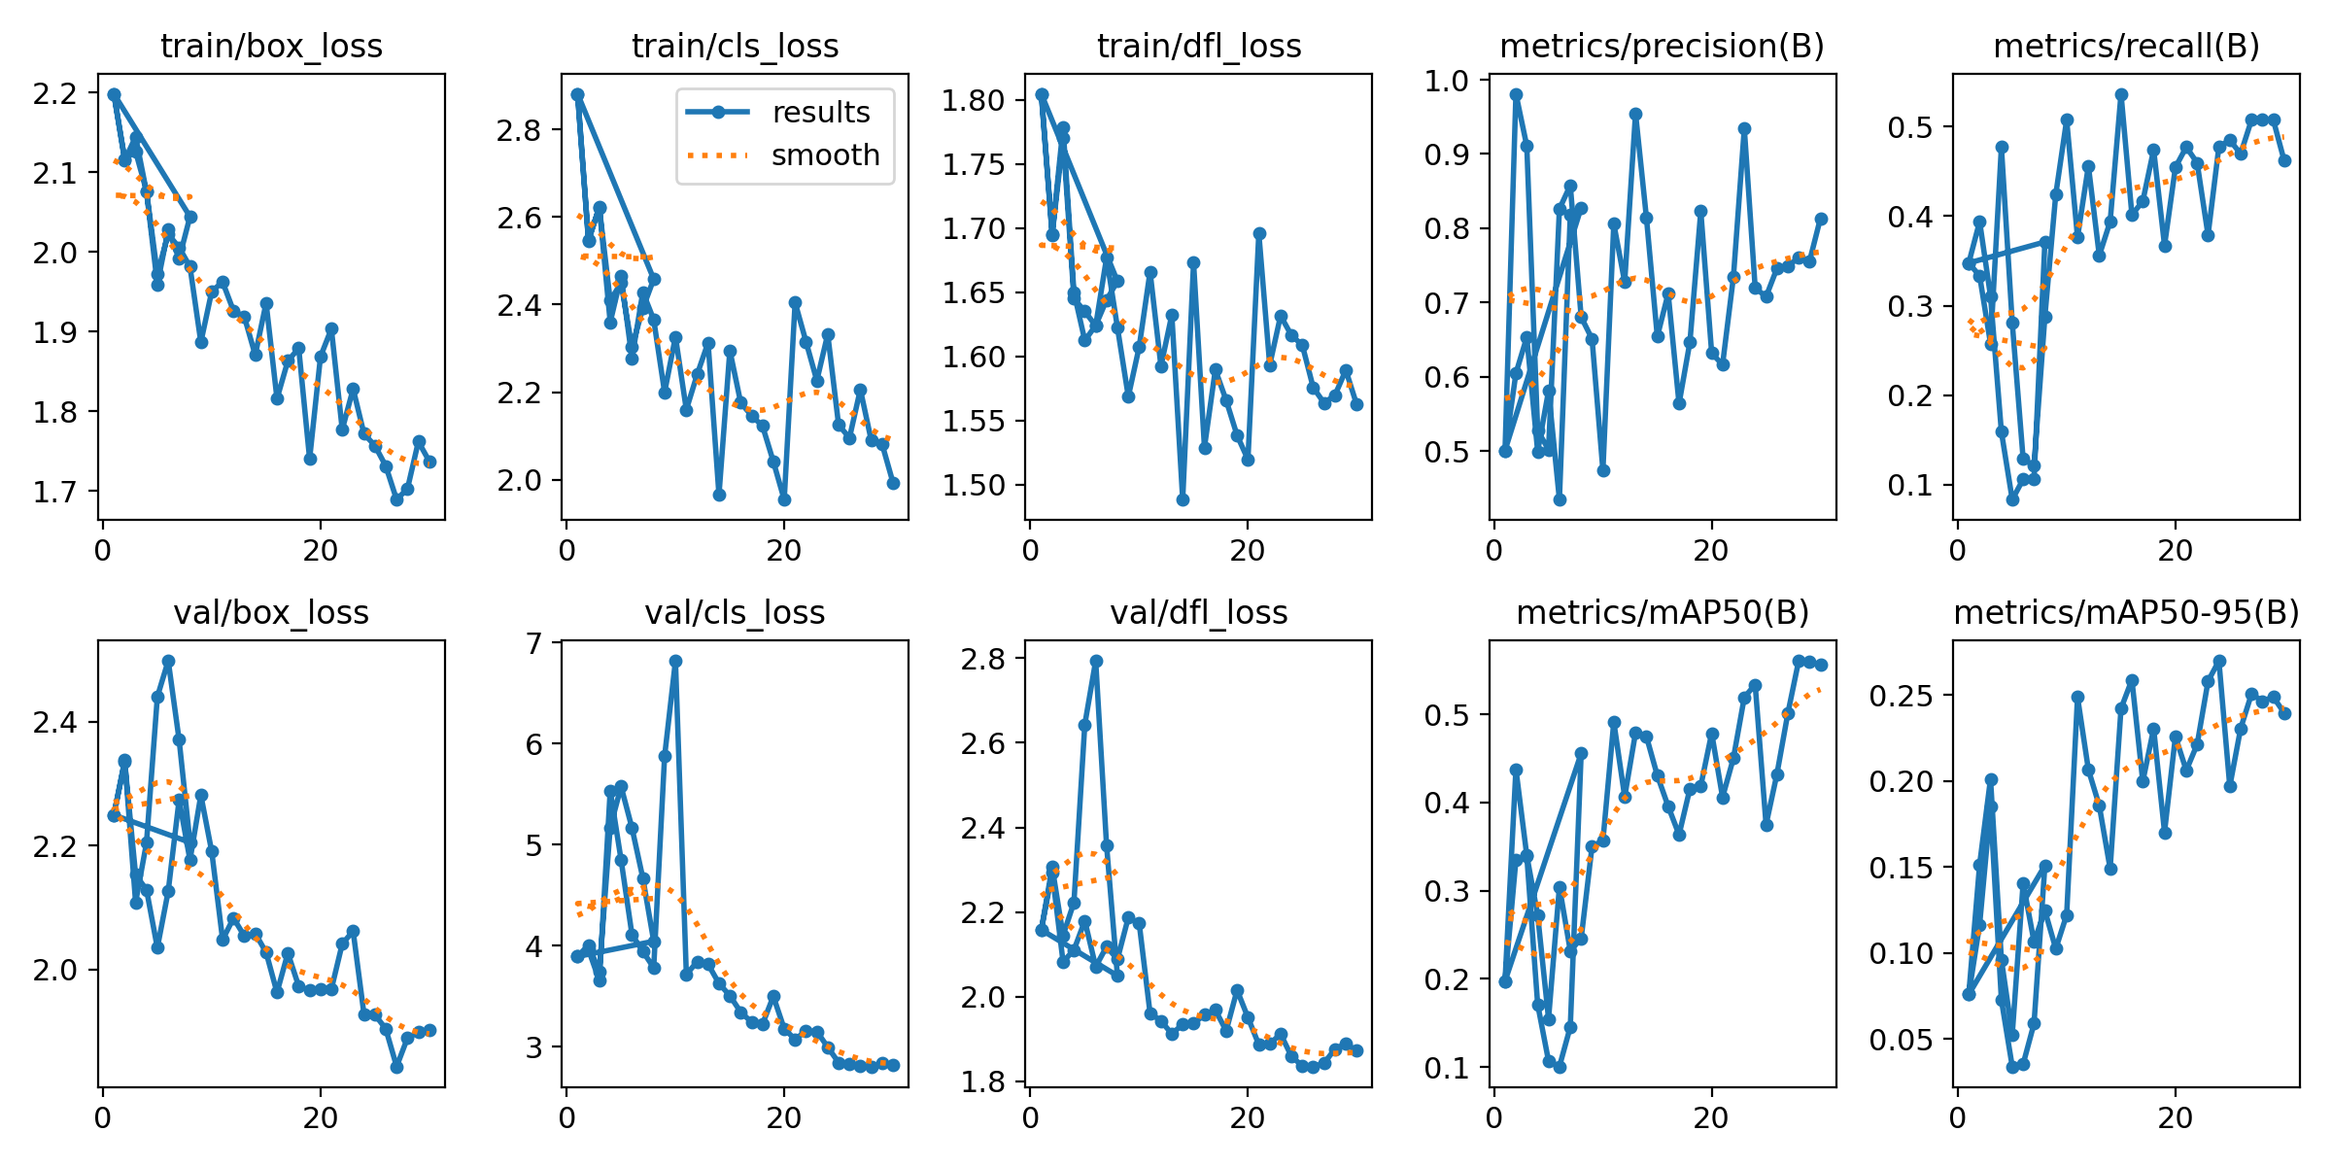
图 3 交付权重 best.pt 训练过程与验证指标曲线
结论：训练损失持续下降，但训练期评测的验证集 mAP50 在约 0.29 附近收敛、mAP50-95 仅约 0.11，说明在 260 个训练标注框的样本量下模型已进入数据瓶颈：继续增加训练轮次无法带来精度收益（第 31 轮即触发早停），突破点必须放在数据侧而非训练侧。该曲线为训练期评测记录，与第 7.1 节独立复评口径（mAP50 0.520）不可直接比较。

八、测试环境与参数汇总
核心观点 项目全部测试环境参数集中于表 8-1，正文不再重复罗列。所有性能数字均标注了采集口径与样本量，可追溯到具体命令与数据文件。
为使评审与复现具备统一口径，本节将分散于工程各处的测试环境、软硬件、模型、训练与推理参数集中整理如下。表中所列性能数据均在开发机实测，现场真实节拍以目标机 --benchmark 结果为准。
参数类别 | 参数项 | 取值
测试主机 | 操作系统 | Windows 10／11（Build 26200，AMD64）
 | CPU | Intel 64 位处理器，24 物理核／32 逻辑线程
 | 内存 | 15.6 GB
 | GPU（可选） | NVIDIA RTX 4060 Laptop，驱动 ≥ 522.06（CUDA 11.8）
软件环境 | Python | 3.11.9（随包便携运行时 runtime_cpu）
 | torch / torchvision | 2.5.0+cpu（CUDA 路径为 2.5.0+cu118）
 | ultralytics | 8.3.163
 | numpy / opencv | 2.0.1 / 4.12.0
模型 | 网络与规模 | YOLO11n 检测网络，2,590,425 参数，DetectionModel，task=detect
 | 权重文件 | model/best.pt，5,470,291 字节（5.22 MB）
 | SHA256 | 2fa17885022d55ffbe4cdde42cc10359b6ba7f585eb479e01e3e8ffb914514a0
 | 类别定义 | nc=3，names=['hole','ink','broken_filament']
训练参数 | 优化器／随机种子 | AdamW／seed=42
 | 训练轮数与早停 | 配置 500 轮，patience=10，实际早停于第 31 轮
 | 最优轮次 | epoch 21（保存为 model/best.pt）
 | 批大小／输入尺寸 | batch=8（CPU 建议 4–8）／imgsz=640
 | 增强参数 | hsv_v=0.4，copy_paste=0.15，close_mosaic=10，cache=ram
 | 数据划分 | 分层抽样 8:2，随机种子 42，训练 136 张／验证 34 张
推理参数 | 置信度阈值 | conf=0.37（默认）；误报敏感场景可提高至 0.50–0.55
 | NMS IoU 阈值 | iou=0.7（与训练一致，不建议改动）
 | 推理尺寸／最大检出 | imgsz=640／max_det=300
 | 切片推理 | 切片尺寸 640，重叠率 20%，融合 IoU 阈值 0.55
 | 精度模式 | CUDA 自动启用 fp16；CPU 强制 fp32
性能实测 | CPU 单帧耗时 | 44.86 ms／帧（约 22.3 FPS），34 张验证图均值、512×512 输入
 | CUDA 单帧耗时 | 10.5 ms／帧（约 95 FPS），RTX 4060 Laptop、fp16
 | CPU／GPU 一致性 | 检出数量一致，坐标差 < 0.4 px，置信度差 < 0.002
 | 灰度输入对齐 | GRAY2BGR 后与训练图像最大像素差为 0
交付体积 | 关键交付物 | 部署包 231 MB；runtime_cpu 约 0.75 GB；dataset 约 68 MB

表 8-1 测试环境、软硬件、模型、训练与推理参数汇总
结论：本项目在纯 CPU、无网络的便携环境下即可完成完整检测链路，单帧 44.86 ms 的实测速度满足多数离线抽检与在线工位节拍；若现场配置 NVIDIA 独显，耗时可进一步降至 10.5 ms／帧。

九、团队介绍及分工
核心观点 团队按“数据—模型—工程—展示”四条线分工，全部材料以团队昵称署名，不出现学校、专业与指导教师信息。
团队名称：你管我对不队。团队成员根据专长分工协作，覆盖数据标注、模型训练、前后端开发、系统调试、演示视频与项目介绍材料制作等工作。
成员 | 主要负责工作
宇文 | 负责项目演示视频的策划、录制与后期制作
杨 | 负责后端功能
陈 | 负责训练模型、标注数据相关工作
李 | 负责前端代码及系统调试修改
芸 | 负责项目介绍 PPT 制作

十、后续优化计划
核心观点 优化路线按优先级排序：先解决断丝与破洞的样本与类别判别问题，再用独立验证集复核阈值，最后在现场标定后固化推理模式与端到端延迟。
第一，补充破洞与断丝类别的多尺度样本与困难负样本（各类至少数百框），针对细长结构增加更适合的裁剪与增强策略后重训；重训完成后直接覆盖 model/best.pt，接口与前端代码零改动。第二，重点解决类别归因偏差——候选模型已能定位稀有缺陷区域但误判为 ink，需通过类别重加权与分层采样提升 hole、broken_filament 的判别能力。第三，使用与训练完全独立的验证集复核阈值，避免因单一小验证集造成阈值过拟合。第四，现场先用脏污（ink）单类试运行，记录真实过检与漏检，反哺数据集迭代。第五，在现场相机分辨率与节拍确定后，选择整图或切片推理模式并实测端到端延迟。第六，继续完善结果导出校验，确保每张测试图片都生成记录并与主办方文件名完全一致。第七，坚持黑白相机 Mono8、光照曝光与训练数据一致等现场必查项，保证部署精度与验证基线一致。

十一、结论
核心观点 本项目交付的是一套可运行、可复现、可评估的完整质检工程：脏污类可直接试运行，破洞类具备检出能力，断丝类已完成数据侧验证，局限与改善路径均已如实说明。
本项目围绕窗帘布三类表面缺陷，完成了数据处理、模型训练、切片推理融合、Web 可视化、规范化 CSV 导出与便携部署，形成可运行、可复现、可评估的完整质检工程，能够支撑竞赛要求的检测、展示与结果提交；交付包内自检、样例回归与 SHA256 校验保证现场可复现。当前交付权重能够稳定检出脏污类缺陷，破洞类具备检出能力但覆盖率有限，断丝类需补数据重训；工程侧优化评测显示，重训候选模型已把 mAP50 从 0.285 提升至 0.534，并首次实现断丝缺陷的区域定位，验证了数据侧优化路线的有效性。应用只展示模型真实输出，不包含伪造标签或精度数据。

附录 竞赛提交规范符合性自查
检查项 | 规范要求 | 本项目落实情况
文档格式 | A4 纵向，2 cm 页边距及 1 cm 装订线，正文宋体小四、行距适宜 | 本方案 A4 纵向，上下左右页边距 2 cm、装订线 1 cm，正文宋体小四（12 pt）
文件命名 | 文件名与目录命名使用团队昵称，不使用学校、专业、指导教师信息 | 文档《你管我对不队_项目方案.docx》；检测结果《你管我对不队_检测结果.csv》；工程目录《你管我对不队_项目工程源代码》，已排查并清除含竞赛主办信息的硬编码路径
隐私合规 | 提交材料中不得出现学校名称、专业名称、指导教师姓名 | 全篇以团队昵称与角色分工署名，未出现学校、专业、指导教师信息
检测结果格式 | UTF-8 逗号分隔，文件名「团队名称_检测结果.csv」，字段遵循附件规范 | 文件名《你管我对不队_检测结果.csv》，无 BOM 的 UTF-8 编码；8 字段表头与规范逐项一致；679 张测试图合计 1120 行；导出前阻断式校验
像素坐标 | x_min、y_min、x_max、y_max 为原图绝对像素坐标 | 全部为原图绝对像素坐标，保留两位小数；无缺陷图片填 -1
无缺陷图片 | 输出 Ok 占位行，置信度与坐标按规范填写 | 351 张无缺陷图输出 class_name=Ok、confidence=-1、坐标=-1 的占位行
同图多行耗时 | 同一图片多行记录的推理耗时一致 | 679 张图中 0 张存在同行耗时不一致（已逐图核验）
源代码 | 工程目录清晰，关键模块含注释，模型、训练脚本、推理脚本与运行时完整 | predict.py 推理入口、tools/ 训练与阈值扫描、backend/ + frontend/ Web 应用、model/best.pt 权重、runtime_cpu 便携运行时齐备
可视化应用 | 支持图像导入、检测、结果展示、批量导出与保存 | Web 应用覆盖上传检测、批量进度、实时摄像头、OK/NG 判定、标注图保存与 CSV 导出
诚实表述 | 不得伪造检测标签或精度数据 | 全部指标可追溯至验证集实测或训练留存产物；已检出／未检出类别与优化口径均如实标注

